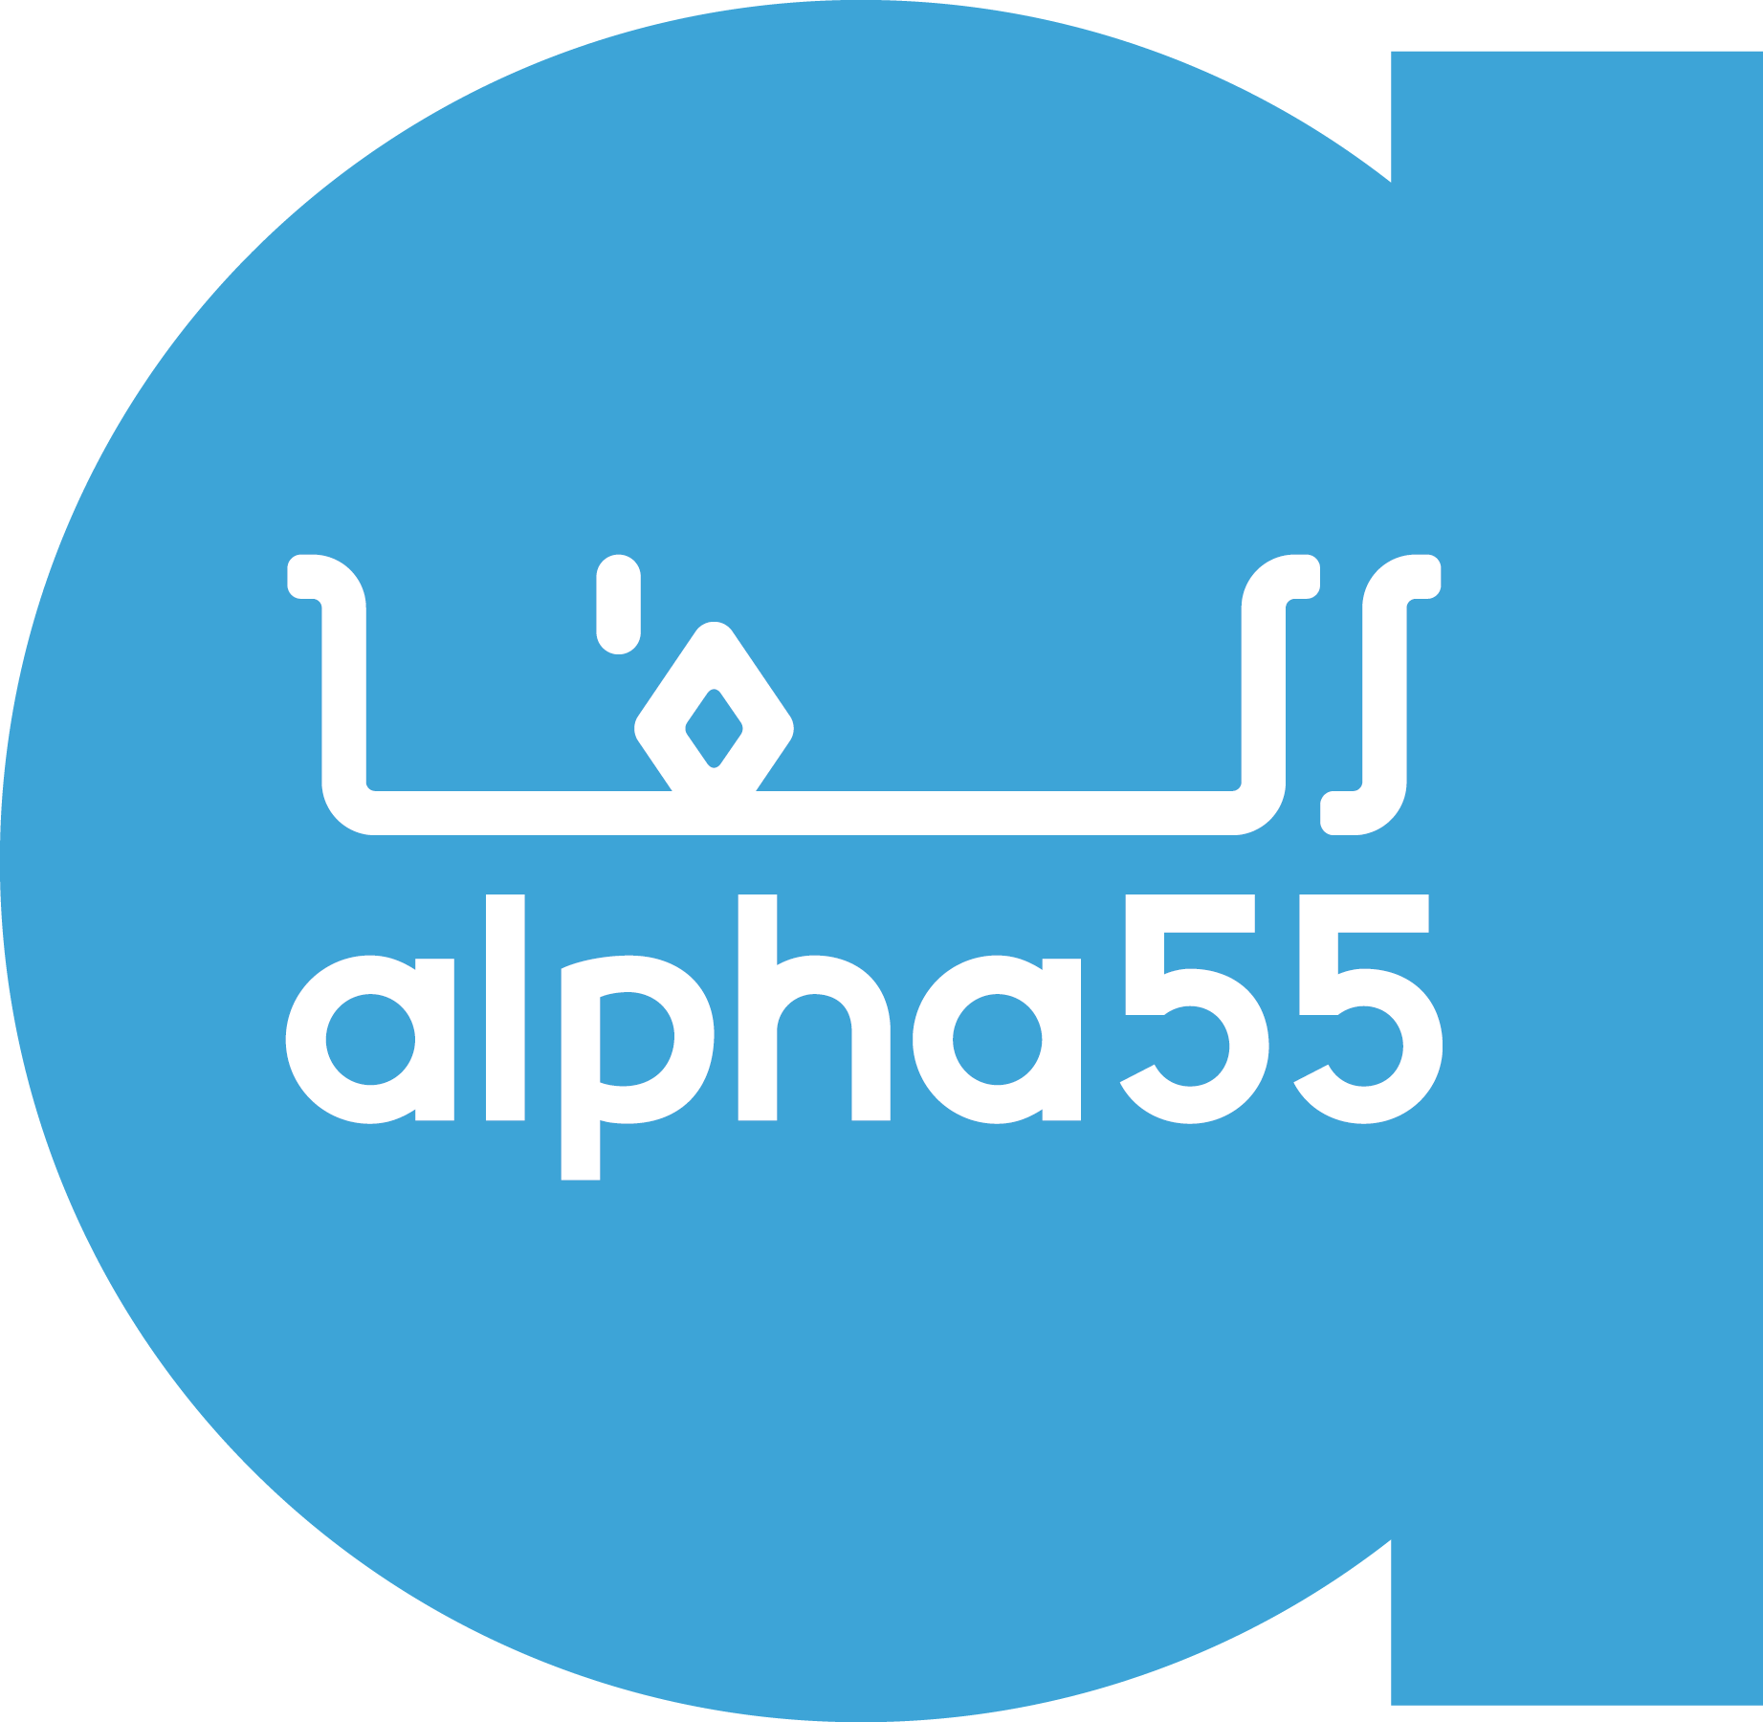
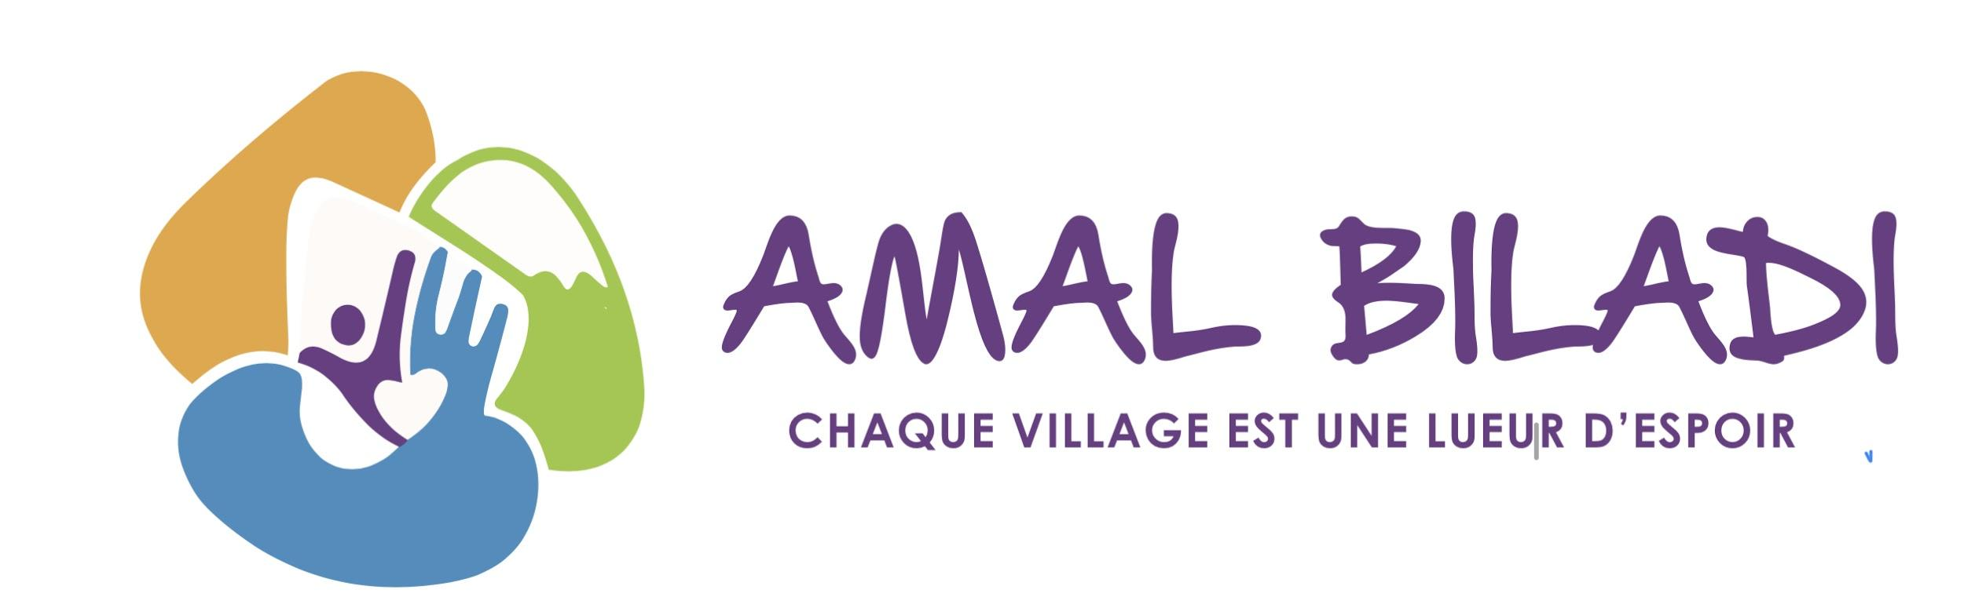
Alpha 55 lance une collecte solidaire de cartables et fournitures scolaires au profit des enfants du rural en partenariat avec l’association Amal Biladi

Casablanca, le 28 août 2020 - Alpha 55 lance une collecte solidaire pour aider les enfants du rural à faire leur rentrée scolaire dans de meilleures conditions avec l’association Amal Biladi.

L’enseigne historique de Casablanca met en place un point de collecte dans chacun de ses deux magasins à Mers Sultan et Anfaplace Mall. Les personnes souhaitant contribuer à cette opération peuvent apporter leurs anciens cartables en bon état et des fournitures scolaires non usitées.

Pour encourager les dons, Alpha 55 offre un bon de réduction de 100 dhs, parmi une sélection de cartables neufs, pour chaque ancien cartable apporté en bon état. Les cartables collectés seront complétés avec des fournitures scolaires fournis par l’enseigne.

Cette opération bénéficiera aux enfants des provinces de Rhamna et Chichaoua, en partenariat avec l’association Amal Biladi qui œuvre pour contribuer au développement de villages en zones montagneuses et rurales. L’association a initié un accompagnement de cinq douars dans la province depuis quelques mois.

Un appel à solidarité au profit des enfants du rural

Dans le contexte particulièrement difficile de cette rentrée, Alpha 55 lance un appel à contribution à tous les particuliers ainsi qu’aux entreprises qui souhaitent unir leur force autour de cette initiative.

L’objectif souhaité est de pouvoir, à travers des dons utiles, permettre aux enfants bénéficiaires de disposer de tous les outils nécessaires pour suivre leur scolarité, incluant notamment un ordinateur ou une tablette pour le dernier niveau du primaire.

Fin du communiqué de presse

A propos de Alpha 55

Alpha 55 est une enseigne historique à Casablanca qui crée des souvenirs dans le cœur des marocains depuis 1979. Elle est spécialisée dans les univers de la maison et de la fête.

Alpha 55 dispose d’un point de ventes de 10 000 m2 sur l’avenue Mers Sultan et et un deuxième à Anfaplace Mall de 2000 m2 depuis 2019.

Plus d’informations :
- facebook.com/alpha55casablanca
- instagram.com/alpha55shopping

A propos de Amal Biladi :

Constituée en Février 2020, l’association Amal Biladi est le résultat de plusieurs années de terrain dans les villages en zones montagneuses et rurales. Constituée d’experts et scientifiques marocains et étrangers, l’association a pour mission de contribuer, avec ses partenaires, à l’émergence d’écosystèmes territoriaux de développement durable au profit des populations des régions rurales et montagneuses du Maroc et à l’étranger. Elle ambitionne de faciliter l’autonomisation des villages et des communautés, en contribuant à leur développement socio-économique, culturel et environnemental.

Pour plus d’informations sur Amal Biladi :

- elmahdiben5674@gmail.com
- www.facebook.com/FONDATION.AMAL.BILADI

Contact presse
Yacine Kaïs
me@yacinekais.com
0681244600

